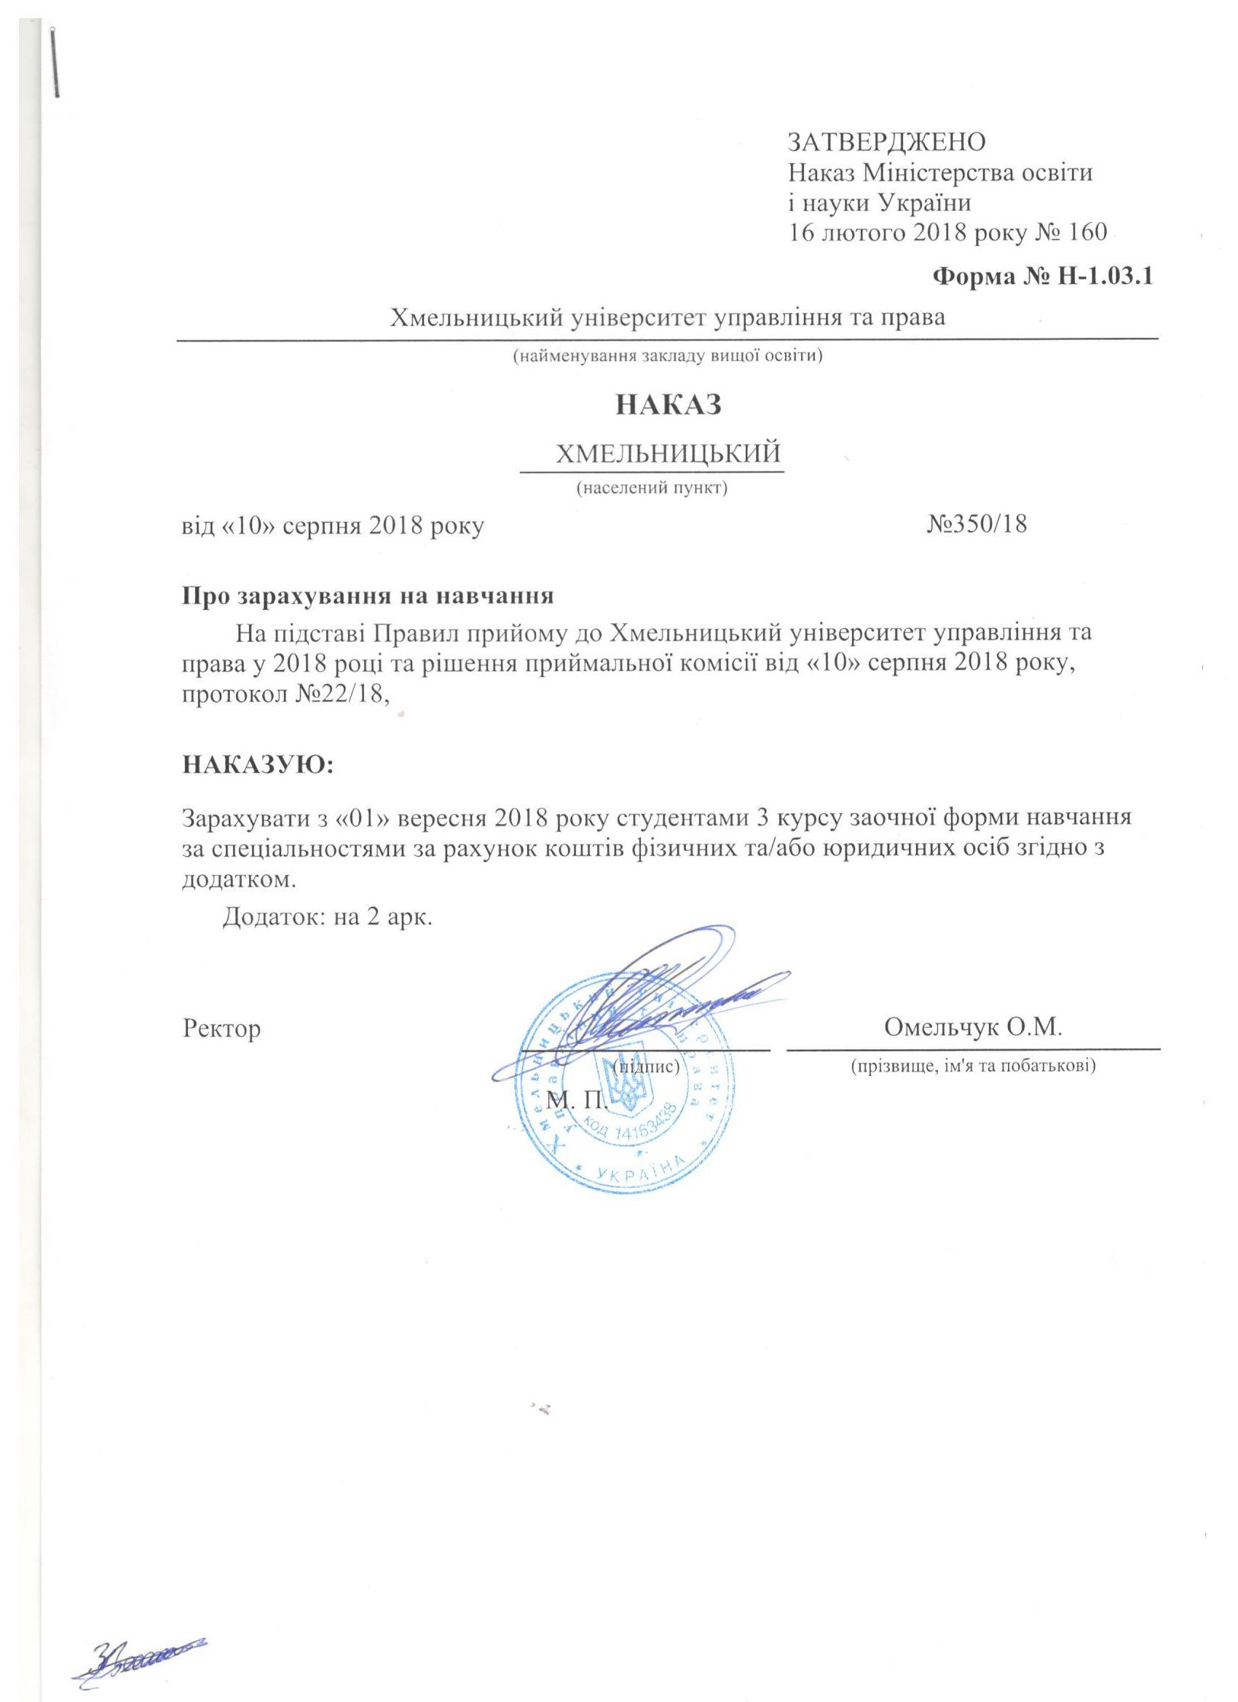
Додаток до наказу про зарахування на навчання
Обласна рада |  |  |  | Хмельницький університет управління та права | Додаток до наказу від «10» серпня 2018 року  № 350/18
081 Право |  | Комунальна |  | Бакалавр | Заочна | рахунок коштів фізичних та/або юридичних осіб
№ заяви в ЄДЕБО | прізвище | ім'я | по батькові | номер, серія, дата видачі та тип документа про освітній (освітньо-кваліфікаційний) рівень/ступінь, на основі якого відбувається вступ | номери сертифікатів ЗНО | назва спеціалізацій, освітніх програм, нозологій, мов, музичних інструментів тощо в межах спеціальності | конкурсний бал
4868795 | Гуменюк | Олександр | Анатолійович | 45599268 XM 30.06.2013 Диплом спеціаліста |  | 081 Право | 147,5
5138785 | Дзеба | Роман | Святославович | 014675 M15 30.06.2015 Диплом магістра |  | 081 Право | 177,5
5144822 | Дорощук | Оксана | Василівна | 115288 C17 18.08.2017 Диплом спеціаліста |  | 081 Право | 175
4865289 | Ковальська | Наталія | Миколаївна | 41889842 XM 27.02.2012 Диплом спеціаліста |  | 081 Право | 157,5
4865697 | Кордзіховська | Софія | Степанівна | 165561 B16 30.06.2016 Диплом бакалавра |  | 081 Право | 162,5
4866629 | Кузь | Юлія | Анатоліївна | 007938 C15 29.06.2015 Диплом спеціаліста |  | 081 Право | 157,5
4868026 | Кушнір | Ольга | Анатоліївна | 41848761 KB 29.11.2011 Диплом спеціаліста |  | 081 Право | 167,5
4864274 | Мотосов | Сергій | Володимирович | 36614391 BK 08.06.2009 Диплом магістра |  | 081 Право | 160
4870189 | Нечаюк | Михайло | Олексійович | 044536 C17 30.06.2017 Диплом спеціаліста |  | 081 Право | 172,5
4860807 | Оліщук | Олександр | Миколайович | 43322672 TE 01.06.2012 Диплом магістра |  | 081 Право | 170
4869625 | Павлюк | Роксолана | Ігорівна | 005724 M15 30.06.2015 Диплом магістра |  | 081 Право | 142,5
5144838 | Пиріжок | Олексій | Миколайович | 13085445 XM 15.06.2000 Диплом спеціаліста |  | 081 Право | 175
5138794 | Романюк | Яна | Олексіївна | 019915 B18 31.05.2018 Диплом бакалавра |  | 081 Право | 157,5
4861364 | Сеньков | Богдан | Русланович | 47722044 XM 24.01.2015 Диплом бакалавра |  | 081 Право | 177,5
4869466 | Тимчук | Катерина | Олександрівна | 39378564 TE 30.06.2010 Диплом спеціаліста |  | 081 Право | 180
4871577 | Чалюк | Олег | Олександрович | 43957259 XM 01.02.2013 Диплом магістра |  | 081 Право | 180
5138773 | Шевчук | Ірина | Миколаївна | 031373 M17 28.02.2017 Диплом магістра |  | 081 Право | 170
5144830 | Шпак | Аліна | Віталіївна | 019332 M18 31.01.2018 Диплом магістра |  | 081 Право | 177,5
4869835 | Шпитецький | Микола | Володимирович | 044556 C17 30.06.2017 Диплом спеціаліста |  | 081 Право | 182,5

